**Национальный исследовательский университет**

**«МЭИ»**

**Институт радиотехники и электроники**

**Кафедра радиотехнических систем**

**Аппаратура потребителей СРНС**

Курсовой проект

Часть 1

ФИО студента: Рощин М.А.

Группа: ЭР-15-14

Вариант №: 9

Дата: 13.03.2019

Подпись: _______________

ФИО преподавателя: Корогодин И.В.

Оценка: ___________

**Москва, 2019 г.**

Пакет RTKlib используется для двух случаев обработки исходных данных, полученных с приемника, расположенного на крыше корпуса Е

1. Получение эфемерид 10-ого спутника в nav-файле RINEX

Для получения эфемерид для заданного спутника из исходных файлов используется программа RTLCONV. Эта программа позволяет конвертировать бинарный файл в текстовый формат RINEX, в частности получить текcтовый nav-файл с эфемеридами GPS.

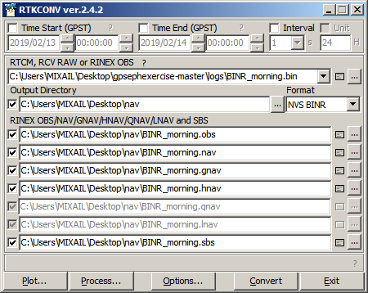

*Рис.1 Интерфейс программы RTKCONV.*

Для использования данной программы в первой строке необходимо указать путь к бинарному файлу с данными от приемного устройства и формат этих данных. После нажатия кнопки Convert в выбранной директории создается файл с расширением *.nav.

Данные из файла для указанного спутника:

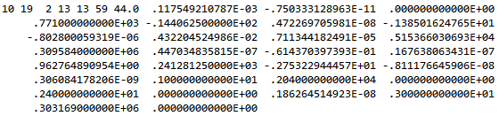

1. Получение эфемерид из таблицы эфемерид в программе RTKNAVI для 10-ого спутника:

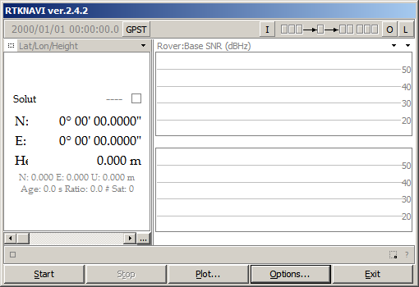

*Рис. 2 Интерфейс программы RTKNAVI.*

Для получения таблицы эфемерид требуется сначала задать источник входных данных, в нашем случае это файл входных данных. Источник входных данных задается при нажатии на кнопку “I” в верхней части окна.

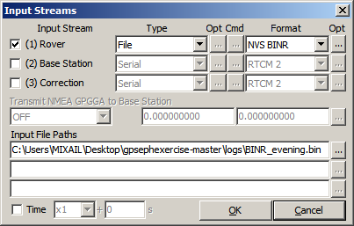

*Рис.3 Окно настройки входных данных.*

После выбора источника входных данных требуется нажать кнопку Start, а затем небольшую кнопку над кнопкой Start и в выпадающем списке выбрать требуемую РНС, в нашем случае GPS.

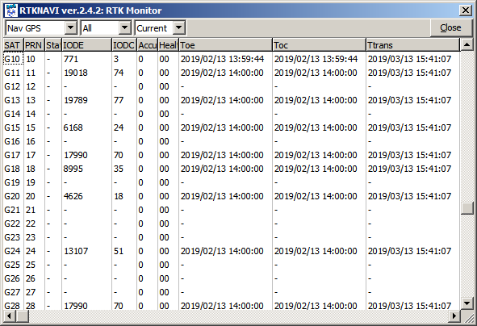

*Рис 4. Таблица эфемерид из программы RTKNAVI.*

Данные из таблицы для 10-ого спутника:









1. График угла места 10-ого спутника от времени по данным Trimble GNSS Planning Online с 12:00 13.02.19 до 00:00 14.02.19.

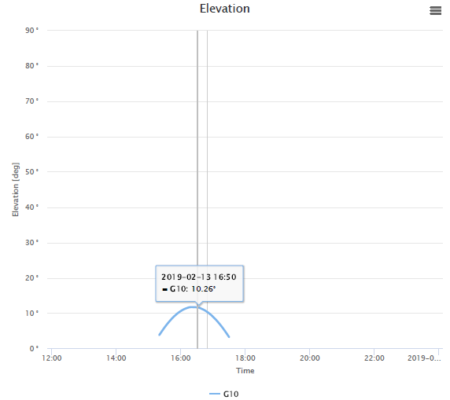

*Рис. 5. График угла места от времени для 10-го спутника.*

1. SkyView по данным Trimble GNSS Planning Online с 12:00 13.02.19 до 00:00 14.02.19.

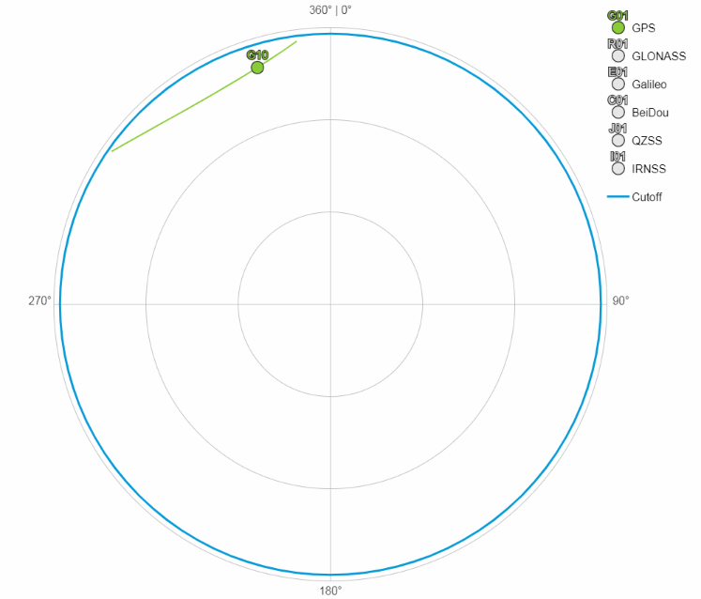

*Рис. 6. SkyView для 10-ого спутника.*

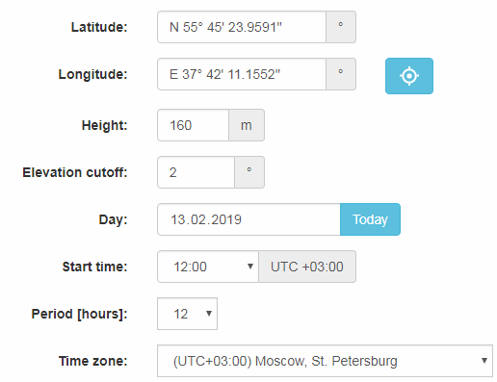

*Рис.7. Данные, использовавшиеся для построения SkyView и графика угла места от времени.*